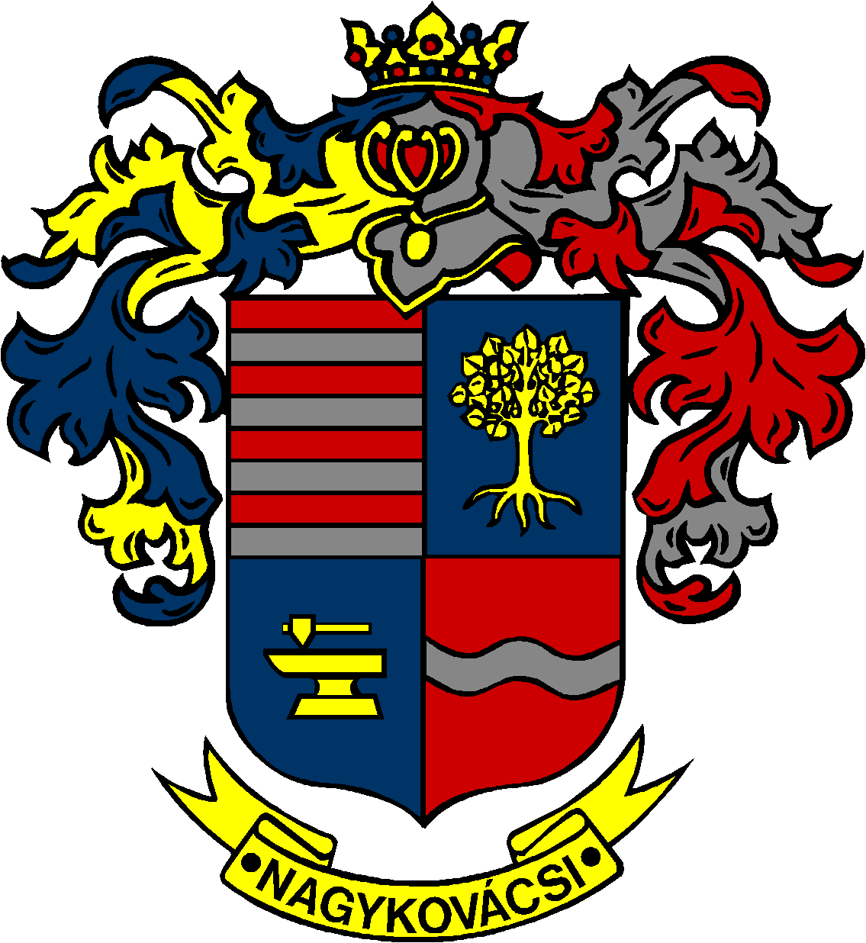

NAGYKOVÁCSI NAGYKÖZSÉG ÖNKORMÁNYZAT
OKTATÁSI, KULTURÁLIS, SPORT, TURISZTIKAI ÉS KÖRNYEZETVÉDELMI BIZOTTSÁG

ELNÖKE

MEGHÍVÓ
Nagykovácsi Nagyközség Önkormányzatának
Oktatási, kulturális, sport, turisztikai és környezetvédelmi bizottság
ülésére

Az ülés helye: Öregiskola Közösségi Ház és Könyvtár
(2094 Nagykovácsi, Kossuth u. 78.)
Időpontja: 2018. december 10. (hétfő) 16 óra 45 perc
Napirend:
Nyílt ülés:
- Az Öregiskola Közösségi Ház és Könyvtár 2019. évi munkatervének elfogadása E – 120
Előterjesztő: Kiszelné Mohos Katalin polgármester
Előadó: Grégerné Papp Ildikó osztályvezető
Tárgyalja: OKB

- Döntés a „Nagykovácsi bányász hősök” emléktábla kezdeményezéshez történő csatlakozásról E – 125
Előterjesztő: Kiszelné Mohos Katalin polgármester
Előadó: Papp István jegyző
Tárgyalja: OKB

Nagykovácsi, 2018. december 6.

Fodor Attila sk.
bizottsági elnök

